
SENIORKLUB BABICE
pořádá zájezd

„Za zajímavostmi Zlínského kraje“

v sobotu 25. května 2013

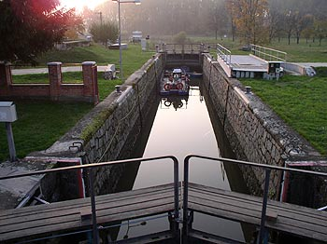
Navštívíme: hřebčín Napajedla
zámek Napajedla
plavba lodí po Baťově kanálu

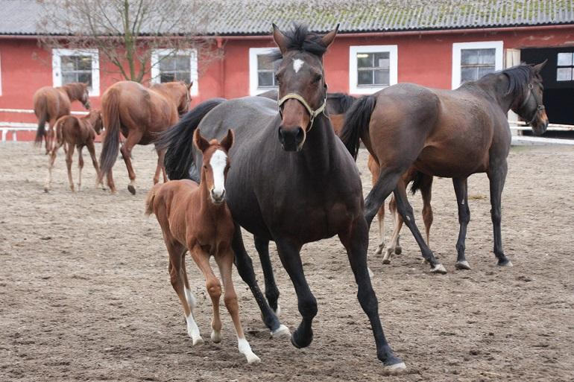

cena 350,--Kč/osoba

V ceně zájezdu je doprava, vstupy na výše uvedené cíle.

Závazné přihlášky u p. Polívkové a p. Mondekové

